Пути реализации проекта "Успех каждого ребенка"
учитель биологии МБОУ СОШ №1 г. Зубцова
Елена Евгеньевна Воронина
Федеральный проект "Успех каждого ребенка" направлен на создание и работу системы выявления, поддержки и развития способностей и талантов детей и молодежи. В рамках проекта ведется работа по обеспечению равного доступа детей к актуальным и востребованным программам дополнительного образования, выявлению талантов каждого ребенка и ранней профориентации обучающихся.
Основная идея «Успеха каждого ребенка» – создание условий для поддержки талантливых детей. Каждый ребенок должен получить опыт успешных дел, проектов, задумок. Успех дает уверенность в своих силах. Успех побеждает страх. Успех делает людей победителями. Помочь ребенку реализовать себя помогает, созданная в школе, система поддержки одаренных детей, Центр формирования естественно-научных компетенций «Точка роста». Школа создает равные стартовые возможности каждому ребенку, оказывает помощь и поддержку одаренным и талантливым обучающимся, поднимая их на новый уровень индивидуального развития. В основе выявления и развития талантливых учащихся лежат принципы «ситуации успеха», свободы выбора учащимися дополнительных образовательных программ, помощи, наставничества.
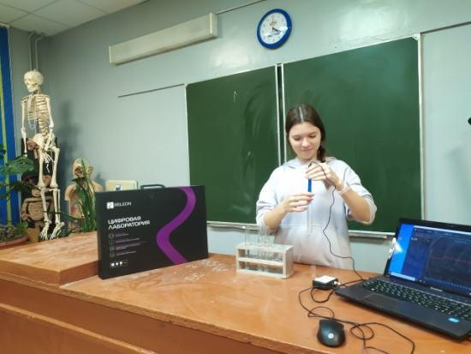
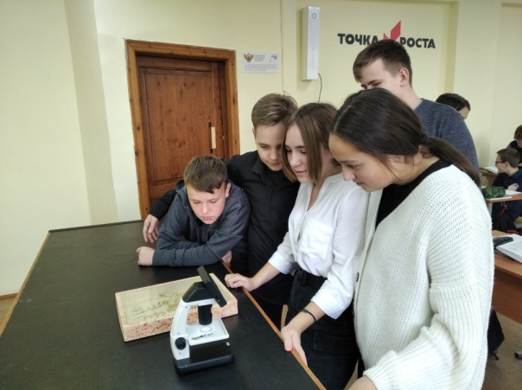
На сегодняшний день в МБОУСОШ № 1 г.Зубцова реализуются программы дополнительного образования "Биология клетки" , "Шаг в медицину", "Зеленая лаборатория" "Живая планета", "Особо охраняемые природные территории". Занятия проводятся во внеурочное время, в зависимости от программ 1,2 или 3 раза в неделю, для учеников 6-9 классов. На занятиях учащиеся не только получают теоретические знания, но и получают возможность работать на современном оборудовании.
Программы дополнительного образования важны, поскольку дают возможность каждому ребенку попробовать себя в различных сферах, приобрести новые умения, найти себе занятие по душе и по таланту, сориентироваться в конечном счете в выборе будущей профессии. В школе созданы условия для реализации ситуации успеха учащегося. Даже самые маленькие успехи не остаются незамеченными, что является результатом работы всех участников учебно-воспитательного процесса.
Хотелось бы поделиться некоторыми успехами наших ребят, а именно:
- Дмитриев Илья 3 место в региональной викторине "День птиц";
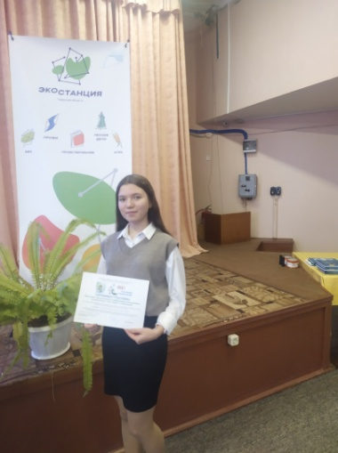
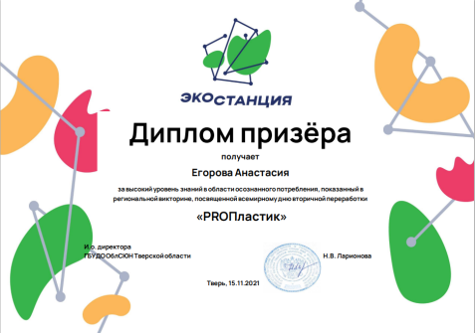
- Егорова Анастасия, Ильин Степан -призёры региональной викторины, посвященной всемирному дню вторичной переработки " PROпластик";

- Гусева Юлия, участие в 27 областной экологической конференции школьников, посвященной Году Науки и Технологий (отбор на Всероссийский конкурс);
- экологические акции "Чистый берег", "Экодежурный по стране";
- учет зимующих и околоводных птиц и многое другое.
Федеральный проект «Успех каждого ребенка» рассчитан до 2024 года. Это работа на перспективу, на будущее и качество. И нам необходимо всем вместе пройти этот путь к успеху каждого ребенка.

